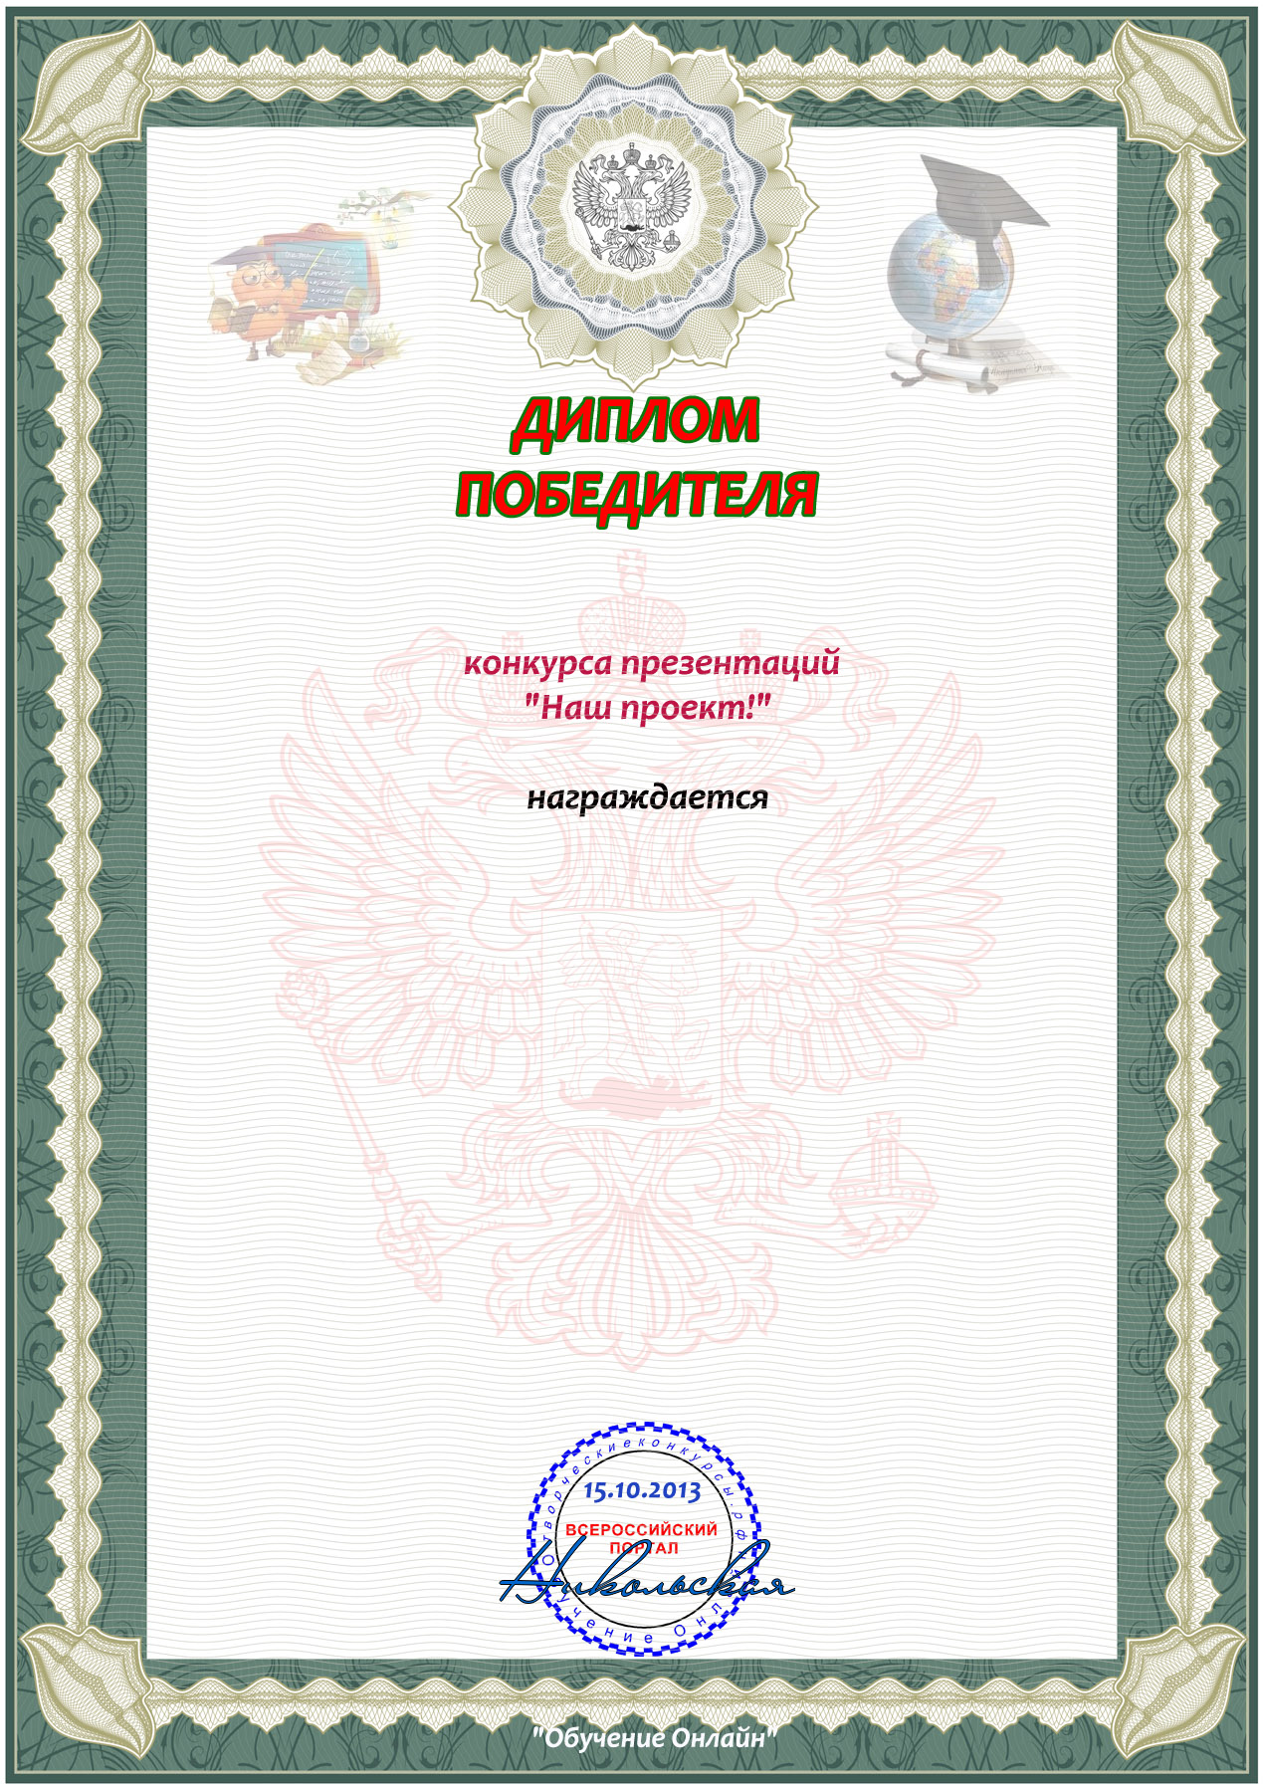

Результат: 1 место
Уровень: всероссийский

Перелыгин Никита
подготовительная группа
МБДОУ «Подснежник»
с.Бичура Республика Бурятия
детский исследовательский проект
«Наша погремушка -не всегда игрушка»

руководитель проекта-
Петрова Татьяна Андреевна
музыкальный руководитель
МБДОУ «Подснежник»

